# QuanLTMSE61880 – Lab 1_mysql

❖ Bài tập thực hành:

1. Đưa ra danh sách các nhân viên có trường reportsTo chưa xác định.

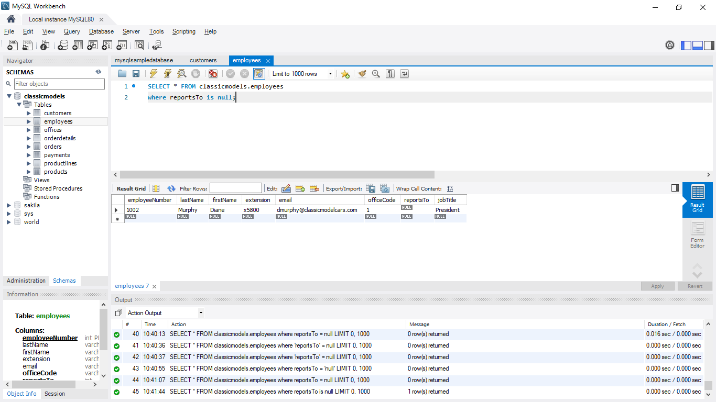

1. Đưa ra danh sách các CustomerNumber đã có thực hiện giao dịch.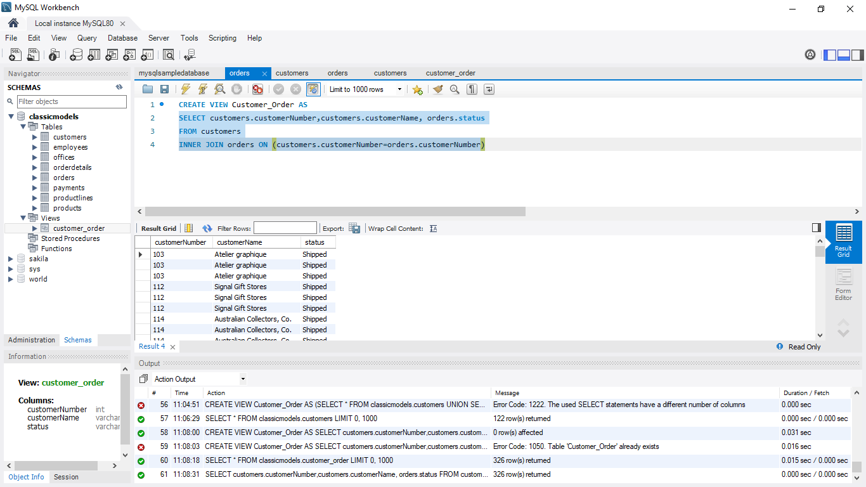

3. Đưa ra danh sách các đơn hàng có ngày yêu cầu vận chuyển là ‘18/1/2003’. Lưu

ý: MySQL lưu dữ liệu ngày tháng theo định dạng năm/tháng/ngày.

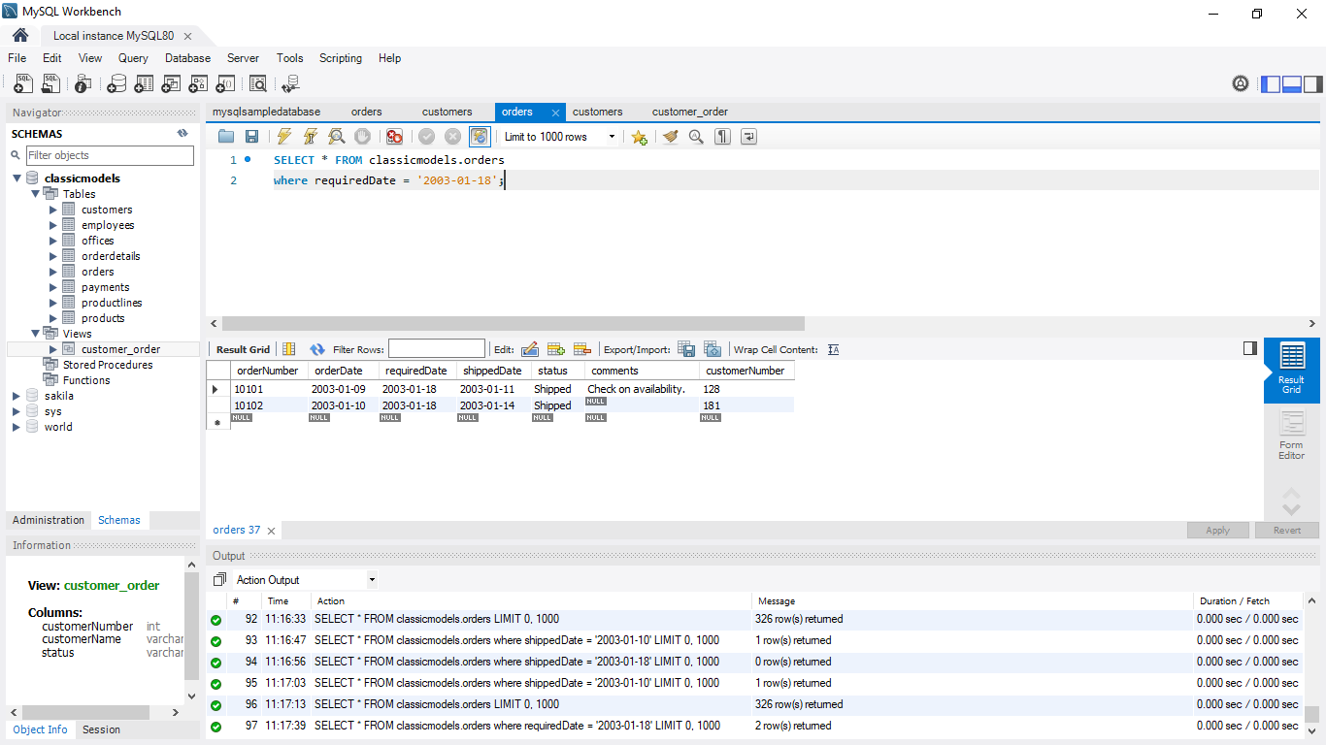

4. Đưa ra danh sách các đơn hàng có ngày đặt trong tháng 4 năm 2005 và có trạng

thái là ‘Shipped’

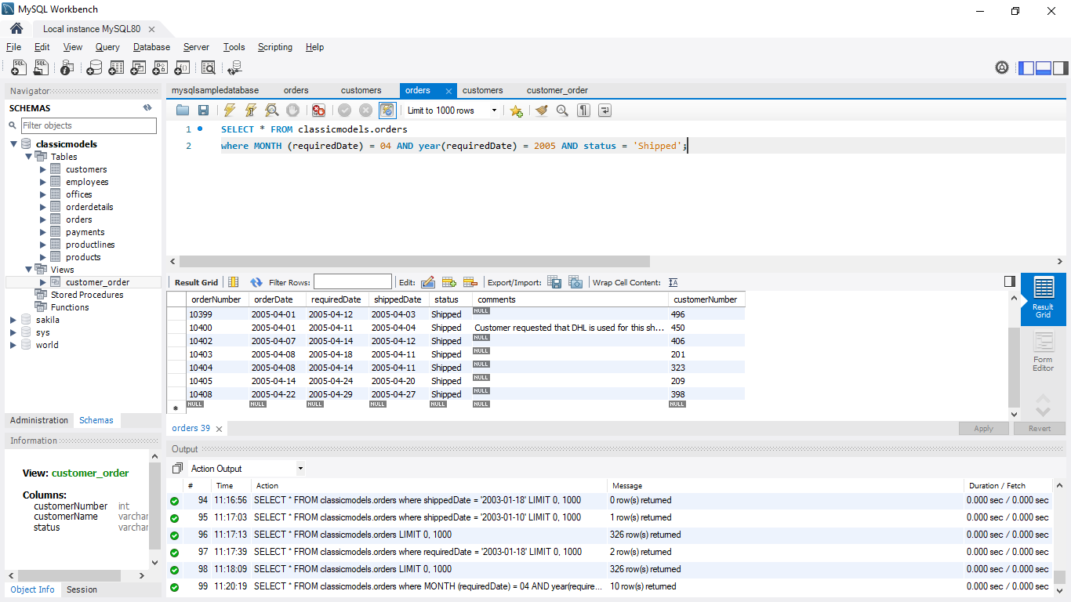

5. Đưa ra danh sách các sản phẩm thuộc nhóm ‘Classic Cars’.